# TP3 : Mise en forme de notre page web

## Exemple de résultat à la fin du TP :

* 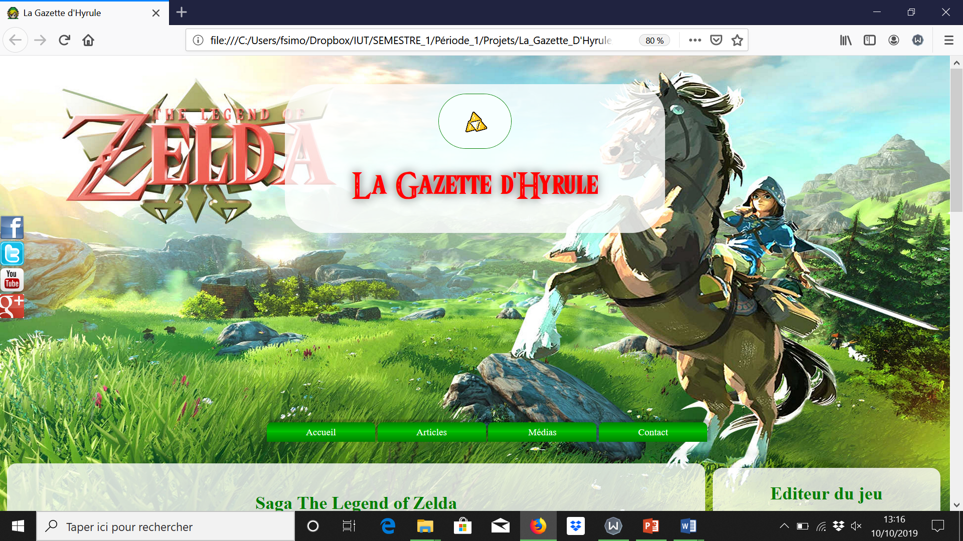

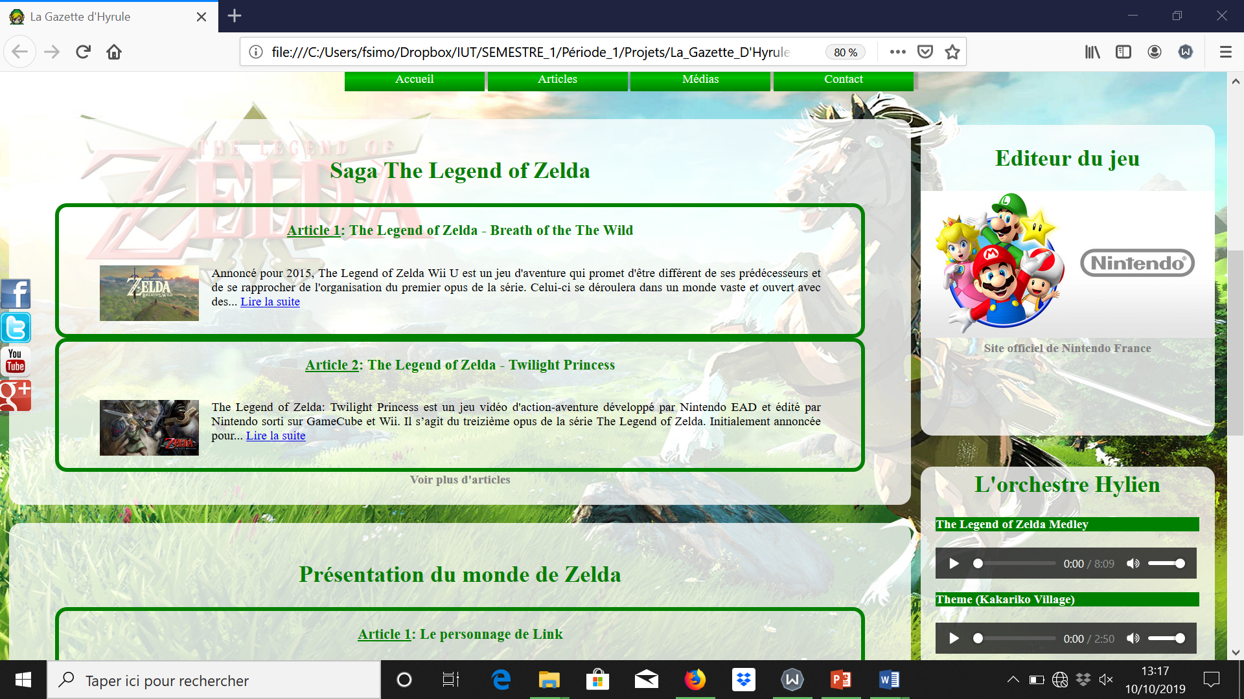

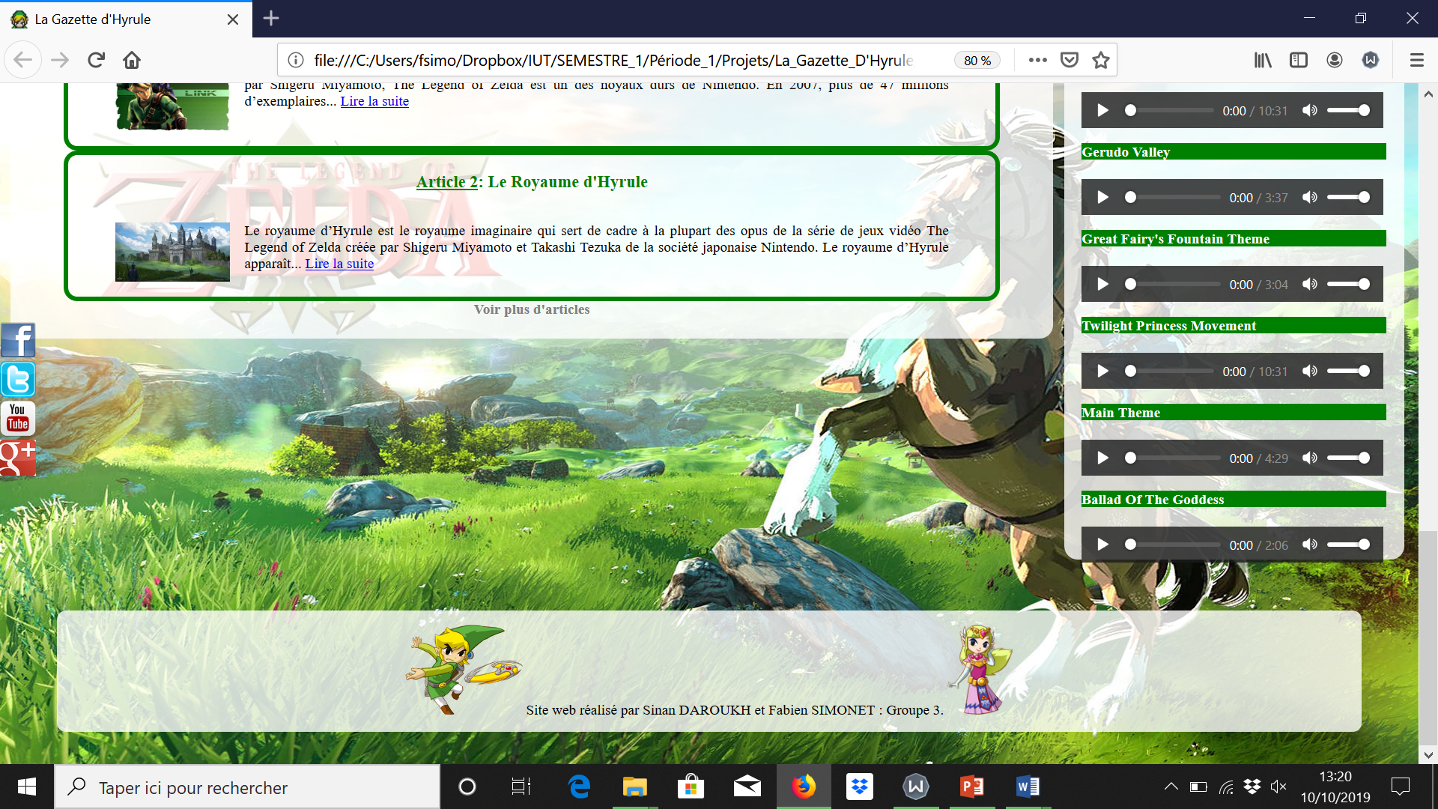

## Exo 1 :

Mettre en forme notre page web :

* Mettre une image de fond ou une couleur de fond
* Mettre des marges intérieures et extérieures dans le body, les sections et les aside
* Le menu :
  + mettre tous les liens sur la même ligne
  + enlever les puces
  + rajouter une couleur lors du passage de la souris sur les liens du menu
* Mettre des aside à droite et les reste à gauche
* Mettre en page le footer
* Rajouter de la musique
* Mettre un tableau dans un article avec ses bordures
* Rajouter des ombres aux containers
* Mettre de l’arrondi
* …

Tester des choses par vous-même !